**Instituto Tecnológico de Costa Rica**

**Administración de Tecnologías de Información**

**TI-1401 Taller de Programación**

**Tarea Programada 2**

Profesor:

Andréi Fuentes Leiva

Estudiantes:

Yulay Segura Castro

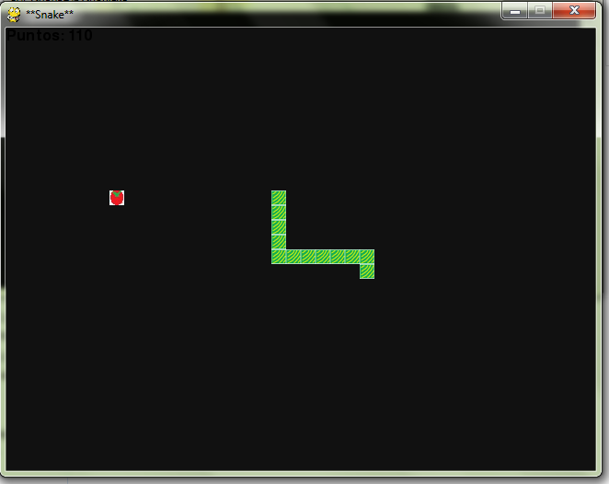

Contenido

Descripción del Problema 3

Diseño del programa (decisiones de diseño, algoritmos usados) 3

Librerías usadas 4

- Python 3.2 4

-Tkinter: 4

-Pygame: 5

-Random: 5

-OS. 5

Análisis y resultados 5

Manual de Usuario 6

-Python 3.2 6

¿Cómo instalar Python 3.2 en Linux Ubuntu? 6

-Pygame. 10

Instrucciones de uso 11

Personajes, interactivos y demás… 11

Conclusión personal 16

# Descripción del Problema

El programa tiene como finalidad la creación del juego Serpiente – Snake, el cual brindará al usuario la opción de elegir el tamaño del tablero, modos de juego: fácil, medio, difícil; cada uno de estos modos tendrá velocidades y asignación de puntajes distintos, haciendo que el usuario tenga libertad de escoger entre ellos, además el juego tendrá un modo de carga de Tabla de Puntajes, donde se mostrarán los 10 mejores puntajes obtenidos por los usuarios que disfruten del juego. Por lo cual el juego está diseñando para tener momentos de diversión y retos de superación de scores, gracias a la Tabla de Puntajes.

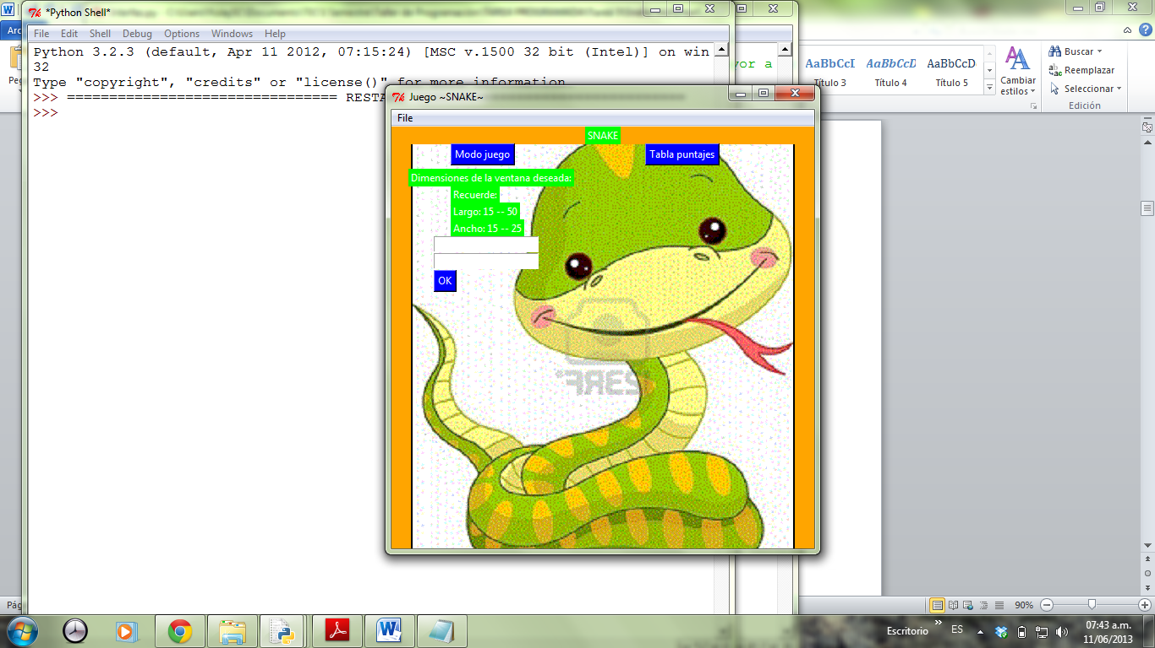

# 

# Diseño del programa (decisiones de diseño, algoritmos usados)

Randrange 🡪 Utilizada para generar un número aleatorio pero en un rango de números dados, en este caso de las medidas del largo y ancho de la ventana inicial del juego; la generación de una nueva posición para la comida al ser encontrada con la serpiente.

Validaciones 🡪 Utilizada para validar los tamaños ingresados por el usuario para la ventana del juego, además validaciones de imágenes y si son encontradas en el directorio asignado, el uso del teclado y de teclas especiales para el inicio o finalización del juego, como lo son F5 y ESC.

Encontrar la comida y generar una nueva🡪 Cada vez que la serpiente inicializa, una manzana aparece y debe cambiar de posición al ser encontrada o comida por la serpiente, para la cual se utilizaron funciones de encontrar el lugar inicial de la comida por medio de coordenadas y también la generación de un nuevo lugar.

Movimiento 🡪 La verificación de si el movimiento deseado se puede realizar o no, sólo movimientos laterales. Si choca contra las paredes o bordes de la ventana, además de la colisión de la serpiente con ella misma.

Tabla de puntajes – Sort 🡪 Utilizada para el ordenamiento de los puntajes según el mayor obtenido. El archivo es obtenido desde un archivo .txt

# Librerías usadas

### Python 3.2

La interfaz gráfica se manejó con la librería Tkinter, sys, random - randrange, y para el manejo del juego en sí, se utilizó Pygame.

-Tkinter: Usado para el manejo de la ventana principal, escogencia del Modo juego; Fácil, Medio, Difícil; y/o Tabla de Puntajes, además con la ventana principal se solicitan los valores de las dimensiones de la ventana deseada por el usuario.

-Pygame: Utilizada por ser una librería especial para la realización de juegos. En ella se implementó el juego y las funciones principales del mismo se encuentran en ella.

-Random: Utilizada para la generación de números aleatorios dentro de un rango de números dados, como las dimensiones de la ventana del juego, la nueva posición de la comida.

### -OS: Utilizada por el manejo de rutas o directorios en los cuales se buscan imágenes, encargado de los mensajes de error o confirmación de la lectura de archivos.

# Análisis y resultados

El juego Snake permite al usuario la escogencia de dos modos, modo juego donde se muestran niveles de dificultad y según estos así será la velocidad y la puntuación obtenida por el usuario al encontrar la comida, modo Tabla de puntajes donde se muestra una tabla de los mejores puntajes obtenidos por los jugadores de Snake.

El juego logra hacer que la serpiente muere si toca paredes o su propia cola, al encontrar alimento se genera otro en otra posición, la serpiente tiene sus movimientos laterales y no permite movimientos hacia la dirección contraria ni hacia la misma dirección, el manejo de la intefaz gráfica; pero no permite la elección del tamaño del tablero, modos de juego y la tabla de puntajes. A pesar de esto, el juego sí muestra el puntaje obtenido y permite reiniciar partidas, con el fin de que el usuario disfrute de Snake.

# Manual de Usuario

### -Python 3.2

## ¿Cómo instalar Python 3.2 en Linux Ubuntu?

-En la pantalla inicial, nos vamos al Panel, a la pestaña Centro de Software de Ubuntu y lo abrimos.

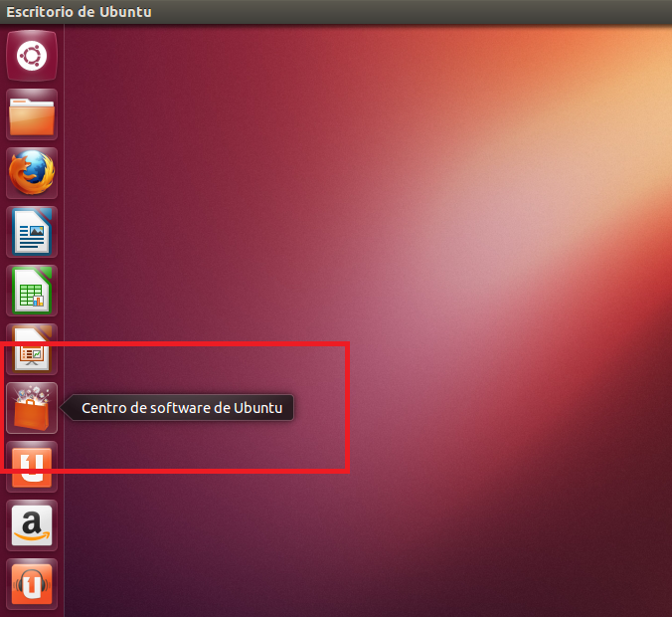

-Una vez abierta la ventana del Centro de Software, en la barra de búsqueda escribimos

***Python 3.2.***

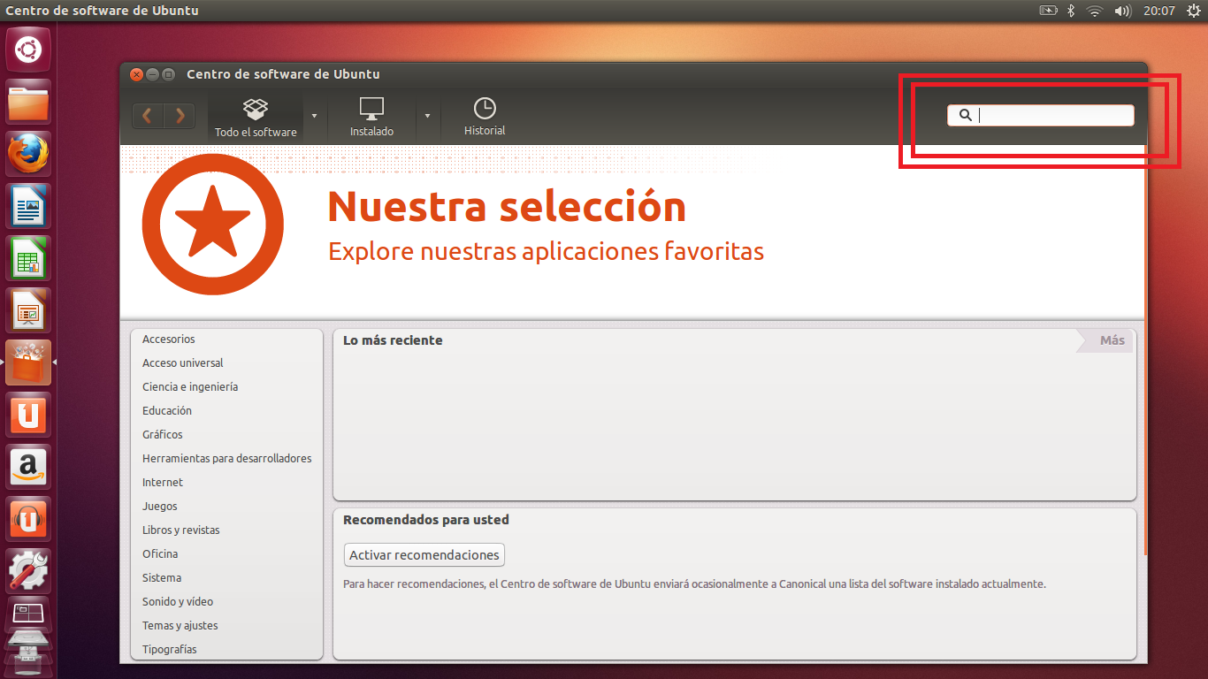

-Instalamos el programa deseado.

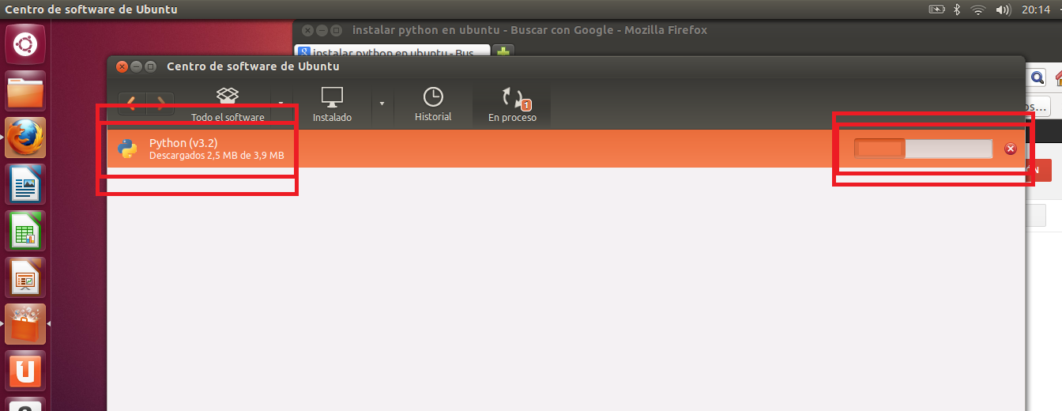

-Ya tenemos instalado Python 3.2 y verificamos con una prueba sencilla, escribimos:

**print(“hola mundo”)**

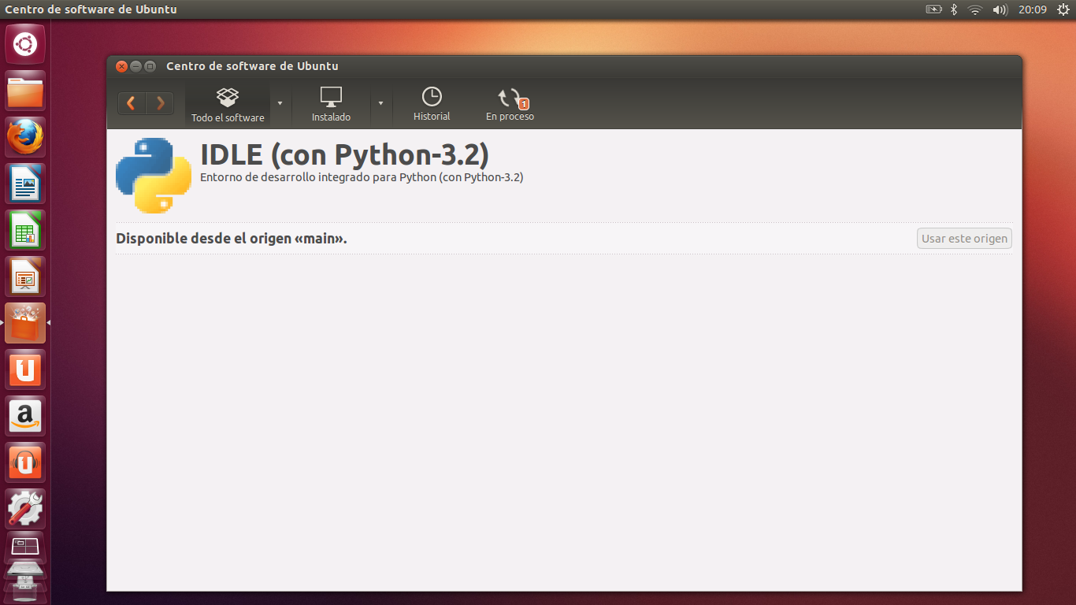

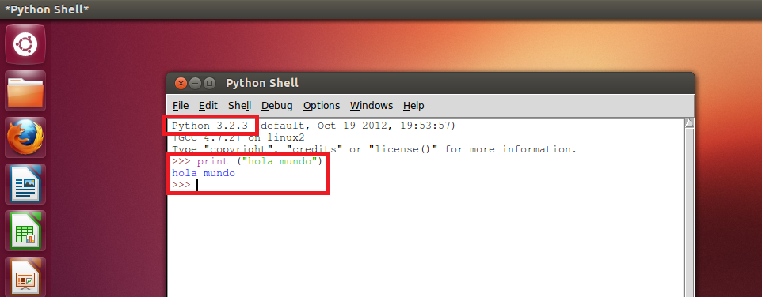

## -Pygame.

-Ejecutamos la Terminal, la cual se encuentra en nuestro Panel de inicio.

-Escribimos lo siguiente:

**sudo apt-get install python3.2-pygame**

E iniciará la descarga automáticamente.

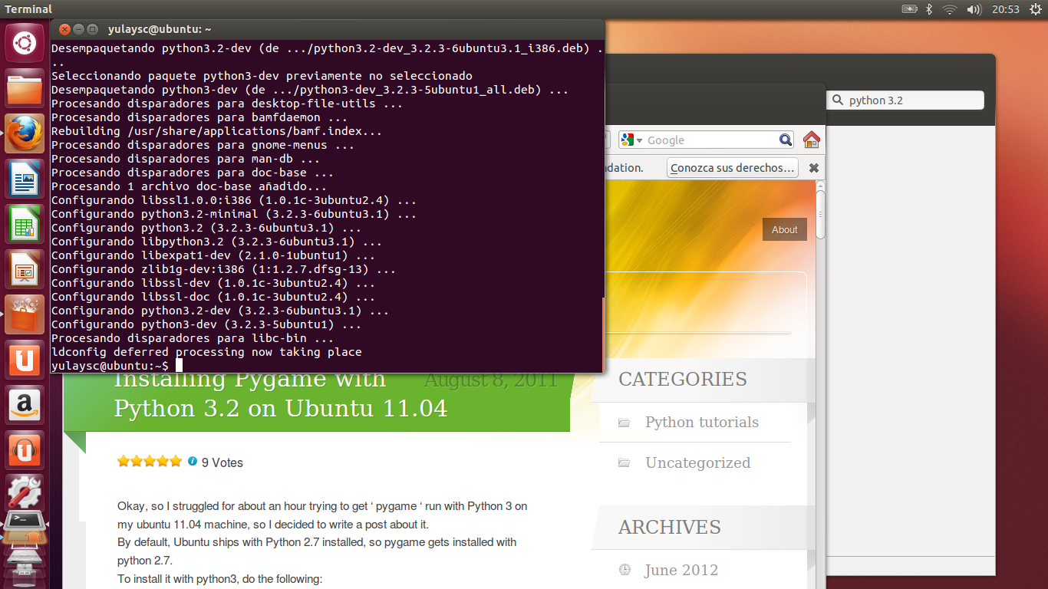

Y ¡listo! Ya podemos disfrutar de Snake.

## Instrucciones de uso

-Snake deberá ser utilizada en Python 3.2 (incluyendo la descarga de Pygame).



### Personajes, interactivos y demás…

Tablero: Este objeto tendrá la información del tablero de juego, este es dado por las dimensiones digitadas por el usuario, tendrá la posición del alimento, y las casillas en las cuales está la serpiente, además de la posibilidad de ser recorrido por la serpiente y la colisión.

Serpiente: Se importa una imagen que forma el cuerpo de la serpiente y permite añadir más imágenes al comer un alimento, se actualiza conforme a la dirección y se puede dirigir hacia el lugar deseado dentro de la ventana. Muere al chocar con pared o al chocar contra su propia cola.

Alimento: Es una imagen de una manzana, es ubicada en lugares aleatorios del tablero con el fin de hacer que la serpiente la busque. Una vez que ha sido encontrada, se posiciona en otro lugar del tablero.

ManejadorPuntaje: Este objeto será el encargado de manejar el puntaje del usuario. Los datos de los puntajes se actualizan cada vez que la serpiente se coma una manzana. Por lo cual utiliza métodos para actualizar el puntaje y obtener el puntaje.

*TableroDePuntajes: este objeto manejará la lista de puntajes. Debería manejar métodos para agregar un nuevo puntaje (con su respectivo usuario), para obtener toda la lista de puntajes en orden, y para cargar o guardar los puntajes en un archivo de texto.

*ManejadorDeArchivos: este objeto se encargará de leer o de escribir en archivos, y deberá ser invocado por el TableroDePuntajes a la hora de escribir los puntajes a archivos. Además existe un Multilínea que lee los textos y los reacomoda según sea indicado.

### -Interfaz

-La ventana principal muestra la opción de **Modo de juego** y **Tabla de Puntajes.**

- También se dan 2 cuadros para ingresar las dimensiones de la ventana deseada para iniciar el juego.

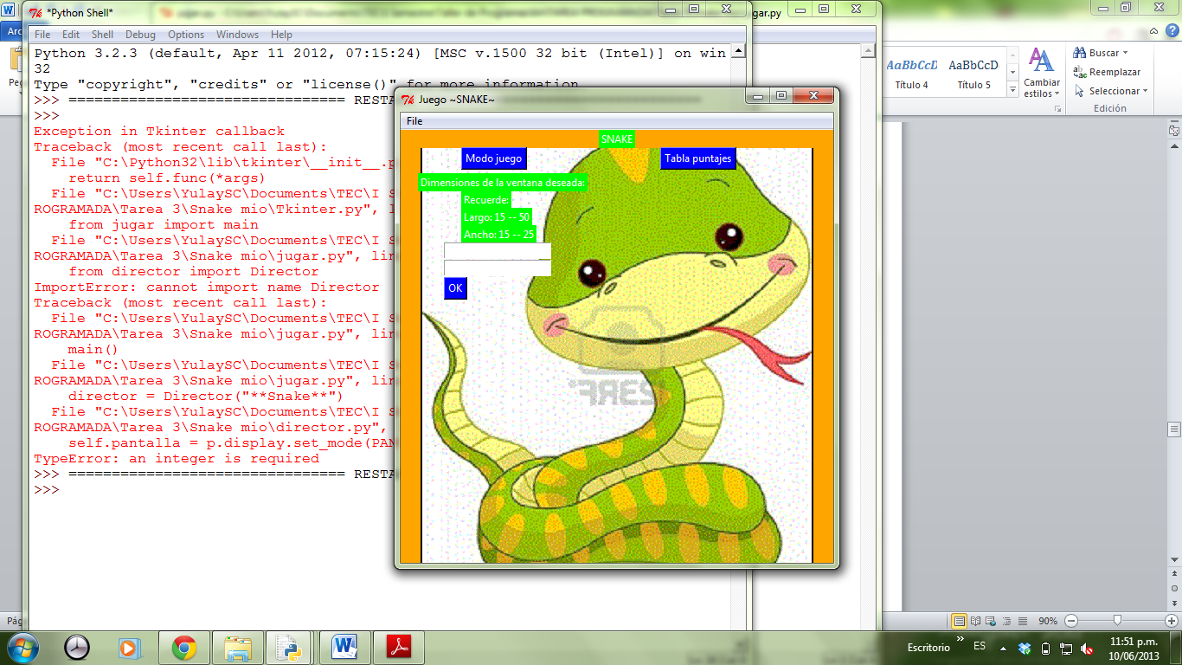

-Se ingresan las dimensiones deseados para la ventana del juego.

*Recordando los tamaños máximos o mínimos que debe tener la ventana.

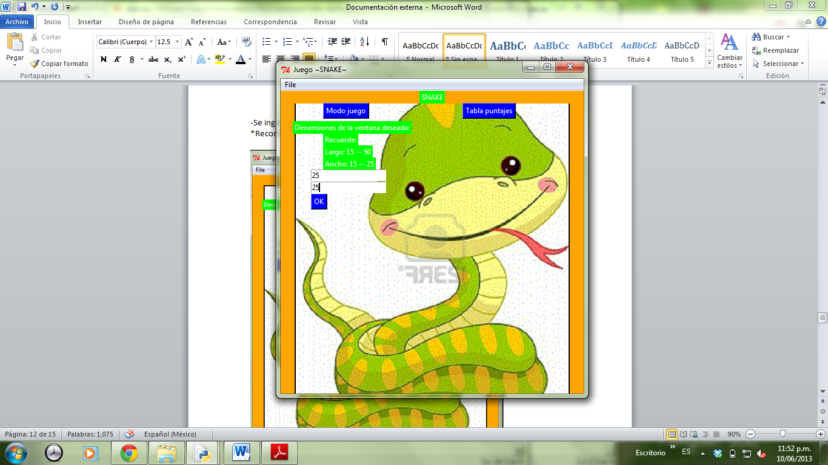

-Al dar click en el botón de OK, aparecerá una nueva ventana; acá escogemos el Modo de dificultad que deseamos.

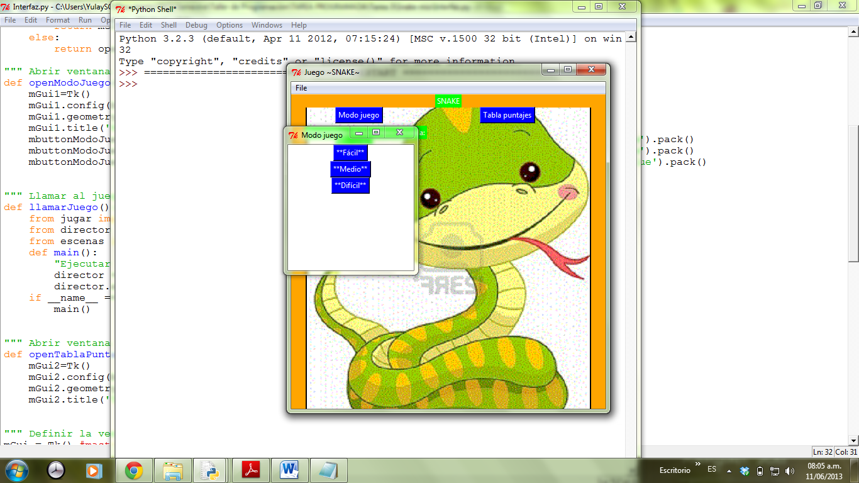

-Se abrirá la pantalla del juego, tecleamos F5 y nuestro juego iniciará.

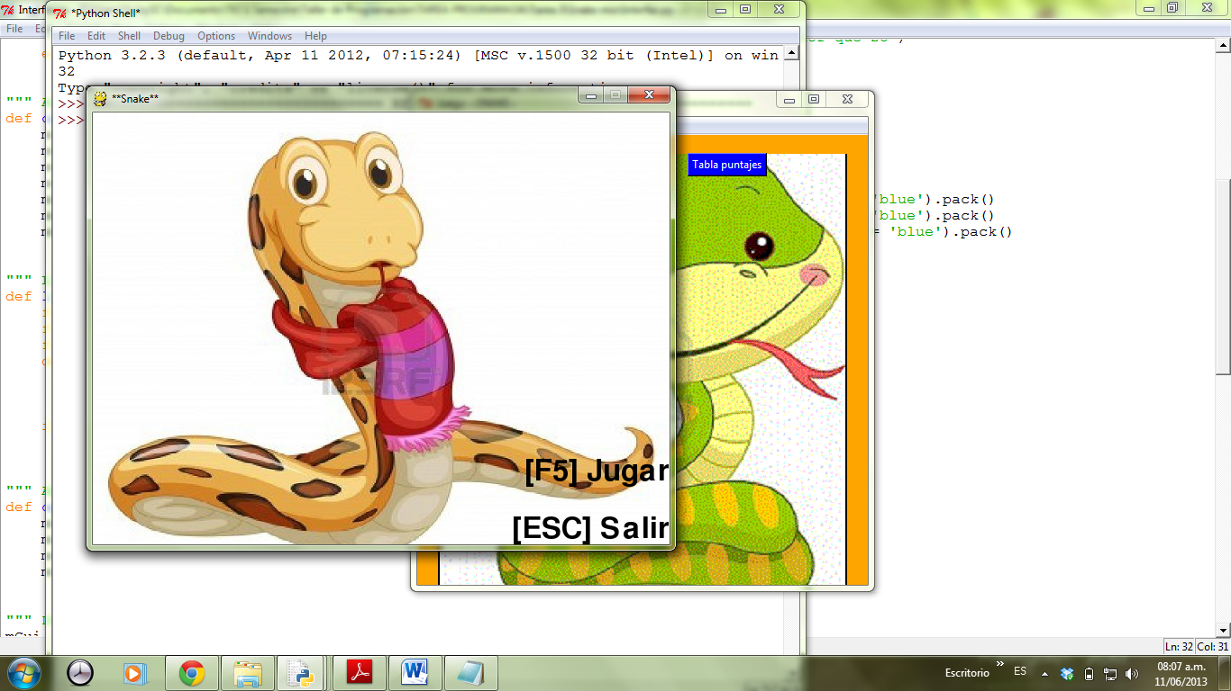

-El objetivo del juego es dirigirnos hacia la manzana y comerla, haciendo que aparezca en otro lugar, esto sumará puntos al jugador. Los movimientos de la serpiente sólo pueden ser laterales, de lo contrario ignorará la instrucción y seguirá la dirección que llevaba.

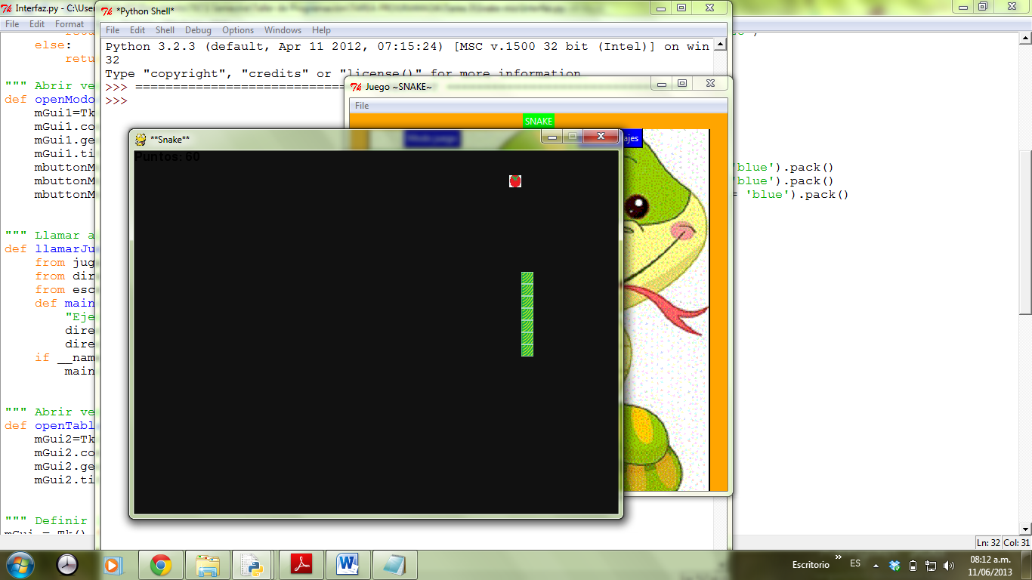

-Al finalizar el juego se puede reiniciar otro o salir.

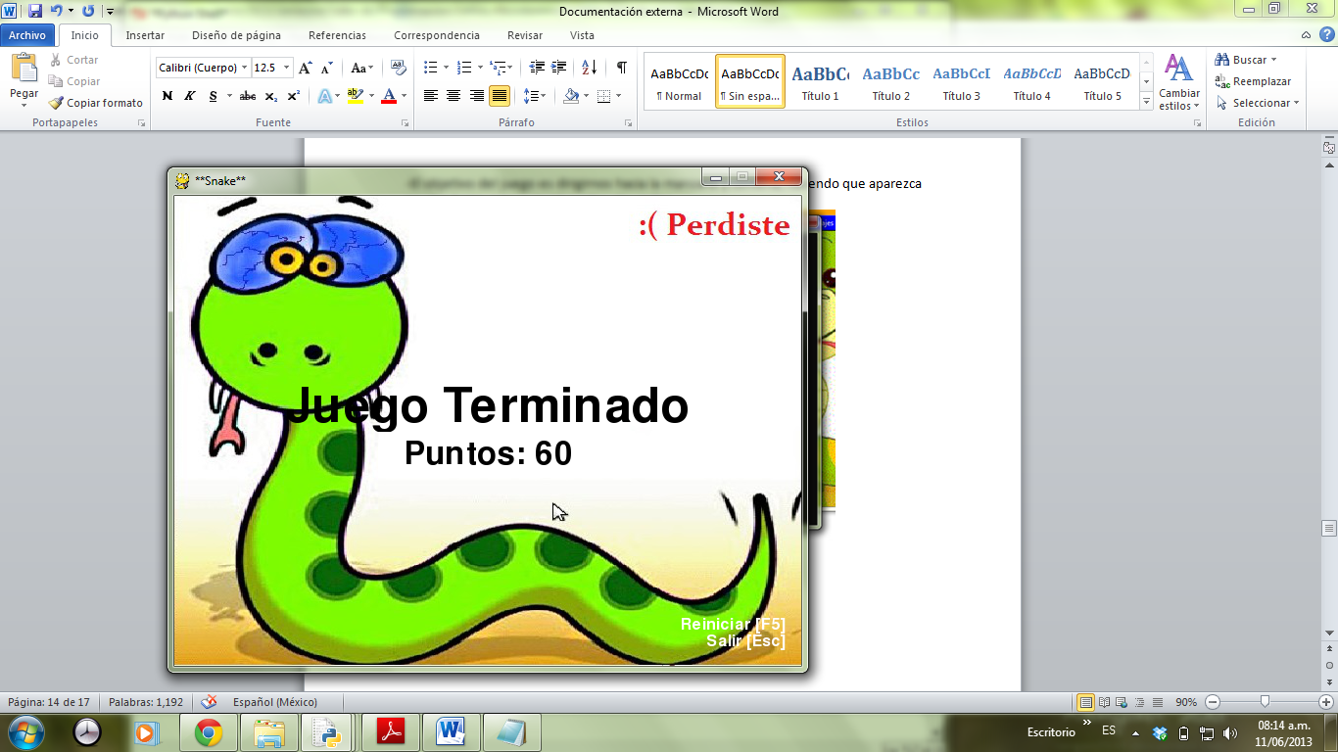

# Conclusión personal

El juego realizado tiene su nivel de dificultad a la hora de su elaboración pero gracias a ello, los conocimientos en áreas como lo son Interfaz Gráfica y el manejo de librerías aumenta y con ello permite que no sólo se tenga un uso básico del programa sino también un manejo más amplio del mismo. Además el haber desarrollado un juego como parte del curso, implica desarrollar y complementar los conocimientos impartidos durante el mismo, tal como la aplicación de Clases, las cuales atribuyen una serie de características necesarias para el manejo de los personajes, interactivos. La creación del juego no sólo permite aplicar los conocimientos sino también involucra la destreza del jugador para evitar chocar con las paredes, por lo cual el juego y su desarrollo fueron satisfactorios en el manejo de este.